Задание I.6.9. Найди тень кота (котёнка). Соедини каритинки.
Вариант 1.
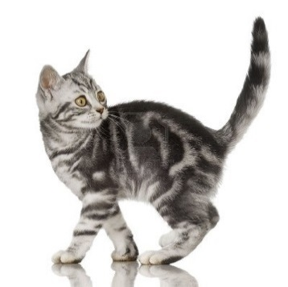 |  | 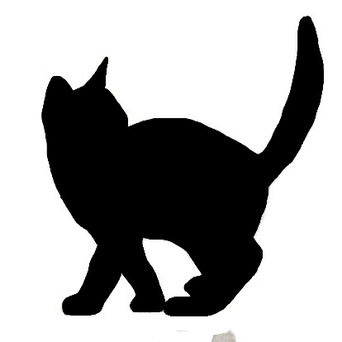

Вариант 2. Найди такое же изображение.


Вариант 3.


